管理体系审核记录表
过程与活动、  抽样计划 | 涉及条款 | 受审核部门：质检部 主管领导：孙景文 陪同人员：郭清柱 | 判定
 |  | 审核员：强兴 田玉发 审核时间：2022.6.27
 |  | 审核条款：QMS:5.3组织的岗位、职责和权限、6.2质量目标、7.1.5监视和测量资源、8.6产品和服务的放行、8.7不合格输出的控制
组织的岗位、职责和权限 | Q 5.3 | 质检部主要作用、职责和权限包括:负责计量设备管理、产品检验，不合格品管理。  质检部上述作用和职责、权限基本得到有效沟通和实施。 | 符合
目标 | Q:6.2 | 部门目标： 考核结果  检验差错率0； 0  产品出厂合格率100%。 100%  考核情况：2022年5月30日统计考核已完成。 | 符合
监视和测量资源的控制 | Q7.1.5 | 公司为确保产品监视和测量活动需要，配备了钢直尺、卡尺，查检测仪器校准证书，但已过期，不符合要求，开具了不符合报告。 | N
产品和服务的放行 | Q8.6 | 公司规定了对原材料、过程产品、成品实施检验，并制定了相应的检验规范。  （一）原材料检验，检验依据：圆钢、钢坯检验规程。  提供采购产品进货检验记录，抽查 2022.3.8日钢板进厂检验报告单，产品名称：钢板、规格2200×1050×50，检验内容：裂痕、分层、折叠、质量证明书等，检验结论：合格。检验员：王海猛。  提供采购产品进货检验记录，抽查 2022.3.11日钢管进厂检验报告单，产品名称：无缝钢管、规格219×10，检验内容：表面质量、质量证明书等；检验结论：合格。检验员：王海猛。  抽查 2022.6.19日法兰进厂检验记录，产品名称：法兰，规格LWN25-150 RF B=27 H=200、LWN40-150 RF B=41 H=200、WN 150-150 RF Sch.40等，数量各60检验内容：包装、外观、合格证等；检验结论：合格。检验员：孙景文。  抽查 2022.6.19日内外涂塑复合钢管进厂检验记录，产品名称：钢管，规格DN70*4、DN80*4、DN100*5等，数量不等，检验内容：包装、外观、合格证等；检验结论：合格。检验员：孙景文。  另查到供方钢管产品质量合格证明、压力管道元件产品质量证明书、热处理报告、力学性能检验报告等。  未发生在供方处进行验证的情况，组织采购验证控制符合标准要求。  - 过程检验，检验依据：检验规范。  查：相关产品过程检验记录  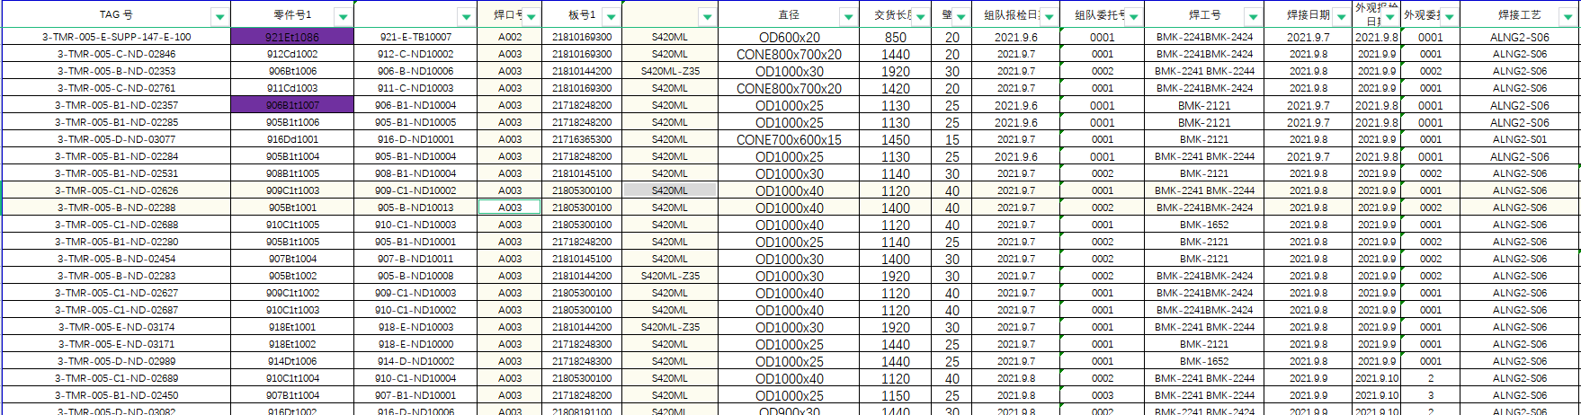  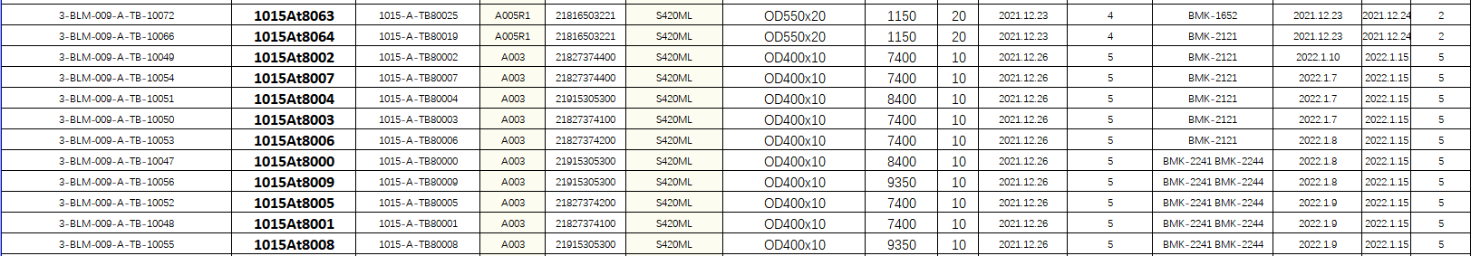  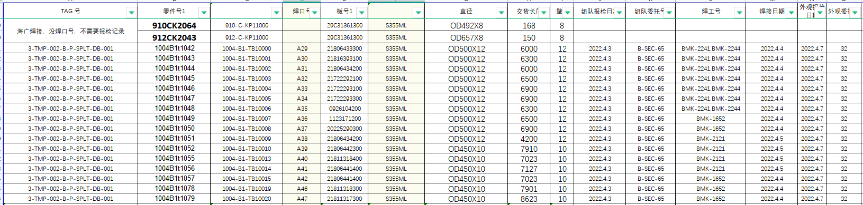  - 成品检验：产品检验规程。  查法兰成品的检验记录：  抽2022.2.23法兰成品检验记录，包括产品名称：锻制法兰；检验项目：外径、内径、台高、台径、厚度、孔径、坡口宽度、孔中心园直径、相邻两孔间距、毛刺，检验员：刘明亮；结论：合格。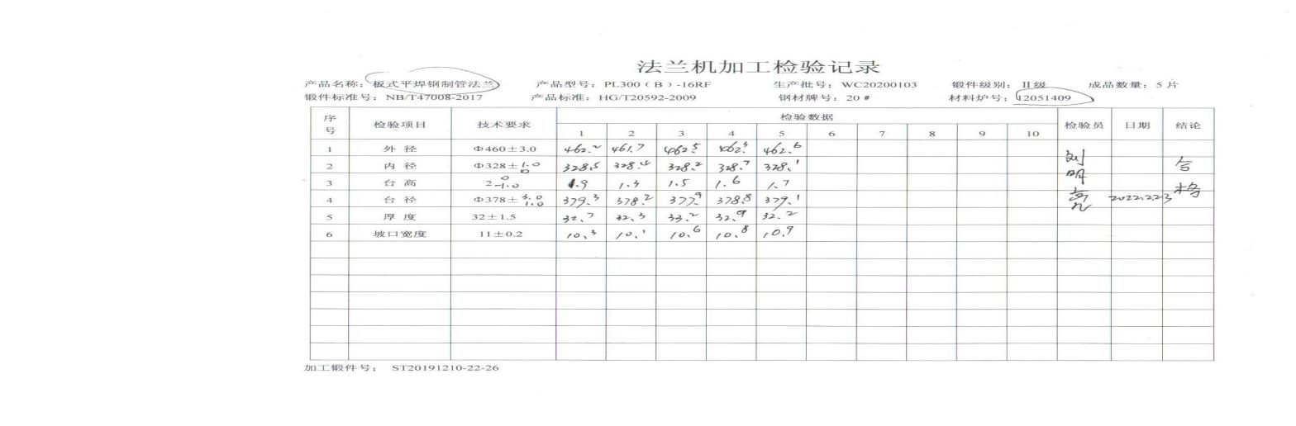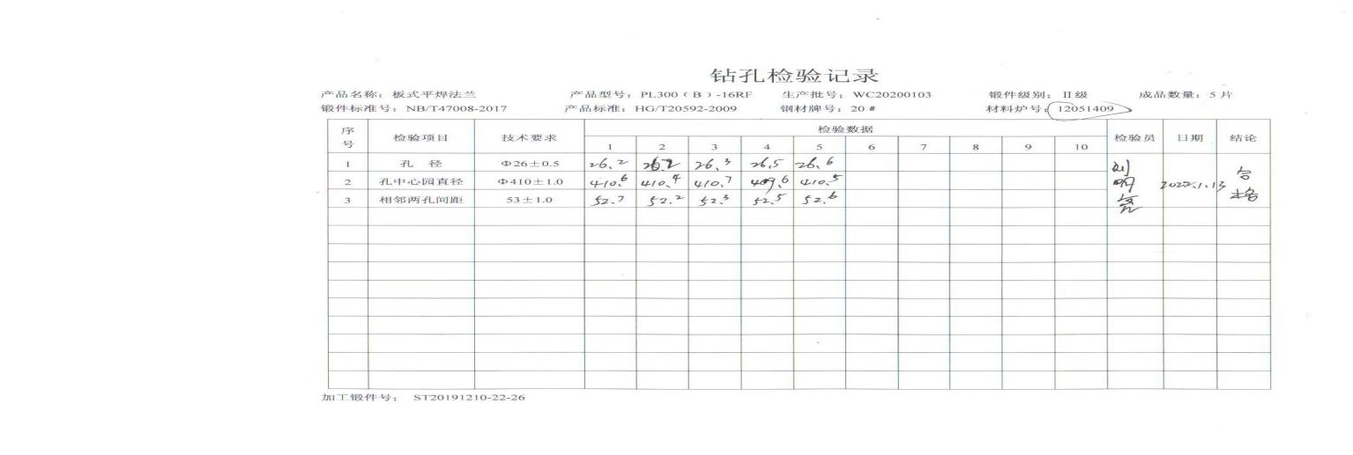  再抽2022.1.13日法兰成品检验记录，记录内容基本同上。  查卷管成品的检验记录：  抽2022.3.26卷管成品检验记录，包括产品型号：OD500；检验项目：长度、厚度、外径等进行了检验，结果合格，检验员赵书军。  抽2022.4.1卷管成品检验记录，产品规格：OD500 ；检验项目：外径、长度、壁厚；检验员：王海玲；结论：合格。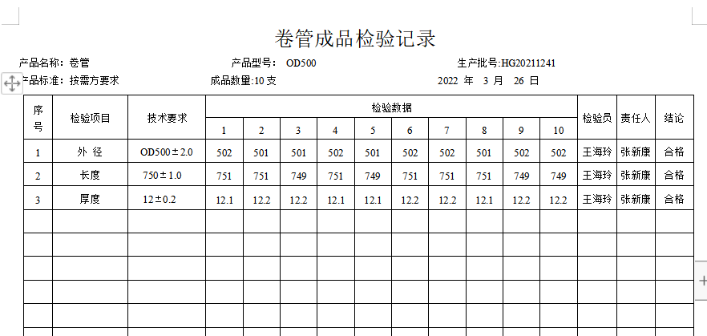  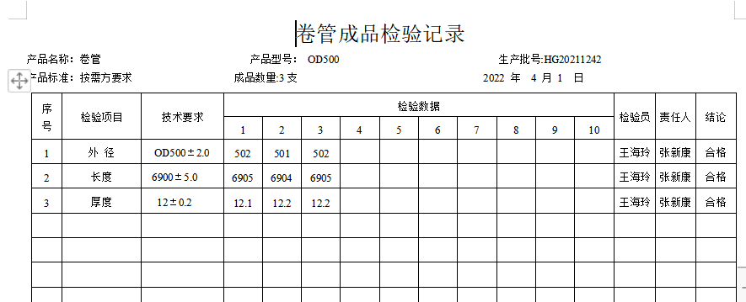  再查2022.5月、6月管件检验记录，检验内容：端部外径、中心至端面、坡口角度、钝边等，产品质量均合格。  无第三方产品检验。  （四）销售服务检验，  公司制订了《销售服务作业指导书》等对产品销售及销售服务过程进行了质量控制的规定。  提供了“营销人员工作监督表”，“销售服务检查记录”，对销售人员的工作及服务过程进行了监督检查。  抽查2022年5月30日的“营销人员工作监督表”，业务人员：尹国玉，综合评价：94分，检查人：王文革。  抽查2022年5月30日的“营销人员工作监督表”，业务人员：尹建亭，综合评价：96分，检查人：王文革。  查销售服务检查记录：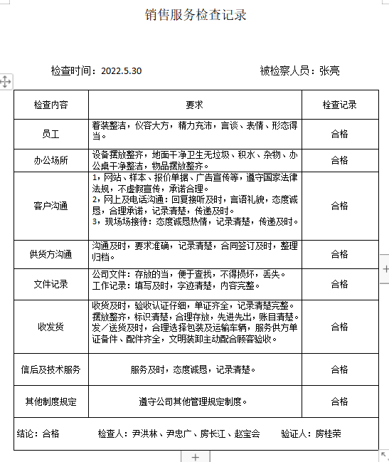  售后服务客户考核，办公室定期对供销部业务员的售后服务业绩进行考核。业务员填写售后服务记录，办公室采用电话回访的方式进行考评。  通过上述记录了解到，组织对产品实现的各工艺过程进行了有效的监视测量，并进行了相应状态的标识，产品必须经检验合格才能入库，确保能满足顾客对产品的质量要求。  公司产品的监视和测量控制基本符合规定要求。 | 符合
不合格输出的控制 | Q8.7 | 公司有《不合格控制程序》，文件对不合格品的识别、控制方法和职责权限做出了规定，基本符合标准要求。  对采购不合格品实施拒收退货；对生产过程的不合格品通过《不合格品处置单》实施返工或报废处理，暂无不合格品。  交付后产品未发现反馈不良情况，如有发生时采取换货的方式处理，组织不合格品控制基本有效。 | 符合
说明：不符合标注N

